**Туфли на высоком каблуке**

У нас у всех есть огромное количество обуви, но мы сами редко задумываемся, а не вредит ли та или  иная пара нашему здоровью. Ежегодно в мире 80 миллионов человек обращаются к врачу с проблемой деформации стопы. Причём 90% из них – это женщины. Отчасти это связано с отличающимся гормональным фоном. Но, пожалуй, основным фактором является то, что женщины **в погоне за красотой носят туфли на высоком каблуке**, а это обувь **анатомически** очень **неудобная и неправильная**. То есть женщины добровольно носят туфли, которые калечат их стопу.

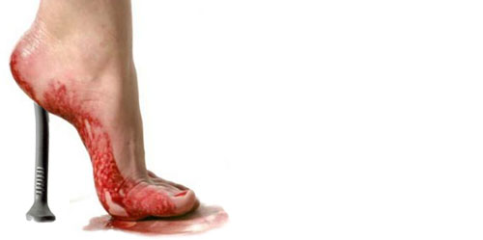

**Туфли на высоких каблуках**

**Артрозы**, **артриты** суставов стопы и даже коленных суставов, [судороги в ногах,](http://o-samom-glavnom.tv/sudorogi-nog-po-nocham-prichiny-sudorogi-v-nogakh) со временем [боли в коленях](http://o-samom-glavnom.tv/bolyat-koleni-bol-v-kolene-pri-sgibanii), все эти недуги будут непременными спутниками тех, кто постоянно носит высокие каблуки. Помимо этого центр тяжести при ношении каблуков переносится вперёд, что, конечно же, неблагоприятно отражается и на позвоночнике.

**Стельки Formthotiks**™ останавливают процесс деформации суставов стопы, но они никак не в силах полностью остановить этот процесс, если Вы продолжаете носить туфли на высоком каблуке. А потому их применение эффективно при использовании с каблуками 1,5 - 5 см.

**Туфли с заострённым носком**

Обувь с острым зауженным носком приводит к постоянному сдавливанию носовой части стопы. При этом непременно начинается **деформация суставов**, что со временем выльется в развитие такого неприятного заболевания как **бурсит**. Вероятность такого заболевания становится еще более вероятной, если помимо узкого носка такие туфли имеют ещё и высокий каблук, поднимающий пятку и заставляющий ногу «съезжать» вниз, значительно увеличивая, таким образом, нагрузку на суставы стопы.

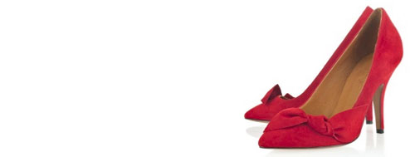

В такой обуви ноги устают быстрее, к туфлям приходится долго привыкать. Поэтому не удивительно, что деформация стопы встречается гораздо чаще у женщин, предпочитающих здоровью красоту и высокие каблуки.

**Высота каблука**

Каблук высотой выше 2 см, уже вредит суставам и стопе. Но понятно, что прекрасной половине человечества тяжело будет отказаться от красивой обуви. В этом случае можно хотя бы просто ограничить себя и **не стоит носить высокие каблуки более 2-3 часов** в день.

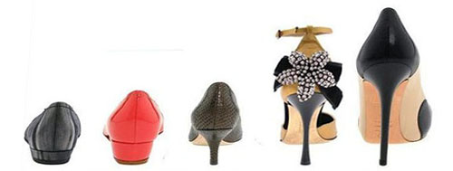

Причём даже в случае ношения туфель на высоких каблуках не более 2-3 часов в сутки,**максимальная высота каблука** ни в коем случае **не должна превышать 6 см**, если вы заботитесь о здоровье своих ног и хотите сохранить их красоту и в будущем.

**Туфли совсем без каблука так же нежелательны**, поскольку это непременно приведёт вас к развитию **плоскостопия**. Поэтому наличие каблука в районе до 2 см необходимо для здорового функционирования ваших стоп.

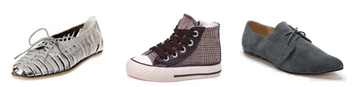

**Туфли и другие неблагоприятные факторы**

Другие конструктивные особенности обуви в совокупности с высоким каблуком могут значительно усилить негативное влияние. Например, **туфли с открытым носком и высоким каблуком** хуже фиксируют носок, в результате нога съезжает ещё дальше и суставы сдавливаются ещё больше. Соответственно в такой обуви бурсит прогрессирует быстрее.

Неблагоприятна и обувь из кожзаменителя с низкими гигроскопическими свойствами. Такой материал очень плохо пропускает влагу. По этой причине нога интенсивно потеет, что помимо косметического дискомфорта, ещё и значительно **повышает риск** возникновения **грибкового поражения** ваших стоп.

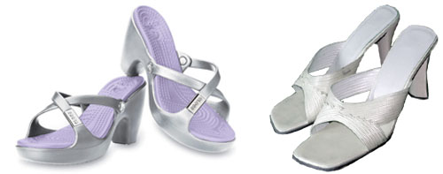

Многие люди задаются вопросом: **как разносить тесную обувь**. Спрашивают, получают советы и экспериментируют. Немногие из них осознают что, пытаясь выиграть в одном, они рискуют потерять в другом намного больше. Помимо постоянного **сдавливания и деформации суставов**, ношение тесной обуви меньшего размера, чем необходимо, с вероятностью в 80% приведёт вас к появлению **вросших ногтей**.

**Обувь при беременности**

Особо трепетно следует относиться **к подбору обуви в период беременности**. Необходимо понимать, что в этот период нагрузка на стопы возрастает на 20-30 кг. Поэтому важно носить только ортопедически-правильную обувь и следить за состоянием своих стоп. И даже после родов гуляя с ребёнком, гулять в правильно подготовленной обуви и осознанно относится к процессу восстановления ваших стоп в этот период.

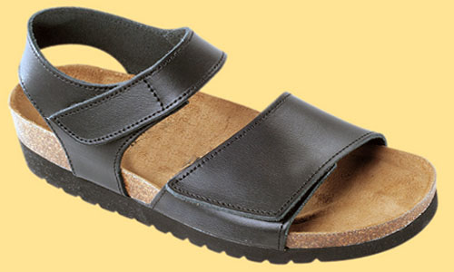

Подводя итог можно пожелать каждому **достигнуть баланса** между красотой, комфортом и здоровьем при подборе обуви. Носок обуви должен быть закруглённый или квадратный. Обувь лучше покупать вечером, когда стопы больше. А мерить обувь, необходимо обязательно стоя, в таком положении нагрузка на стопы максимальна, а их положение более естественно.

Соблюдайте эти простые правила и будьте здоровы.

С уважением ООО «ВЕЛНЕСЦЕНТР».